**今日动态**

**5月7日 星期三 晴**

1. **入园情况：**

今日来园29位小朋友。

**2.区域游戏活动**

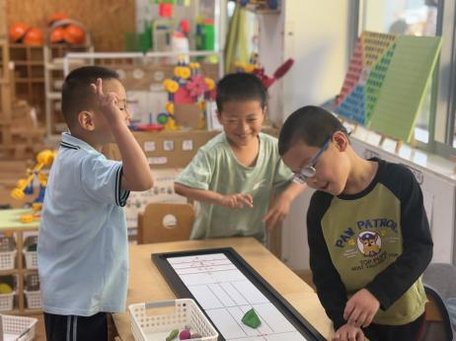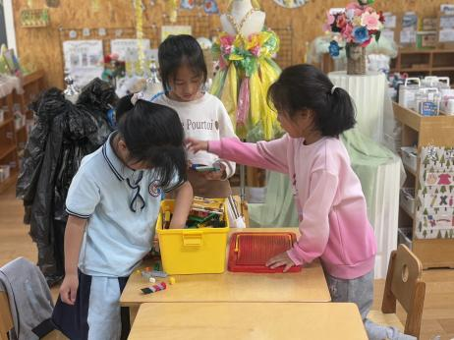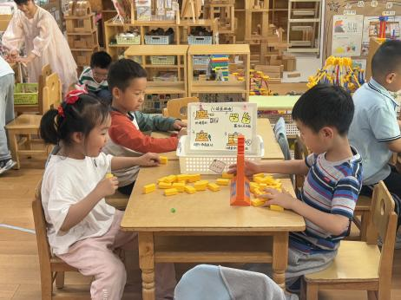

**益智区**

小朋友们在玩推墙游戏。

**桌面建构区**

几个小朋友在玩乐高游戏。

**益智区**

几位小朋友在玩冰壶游戏。

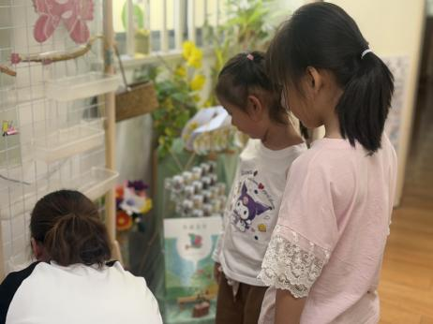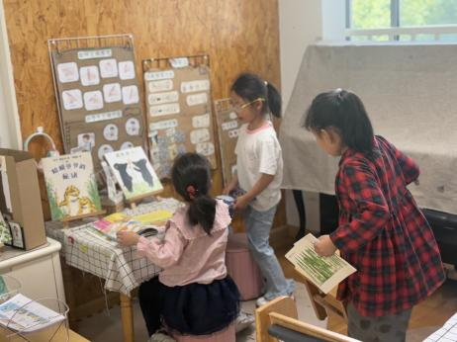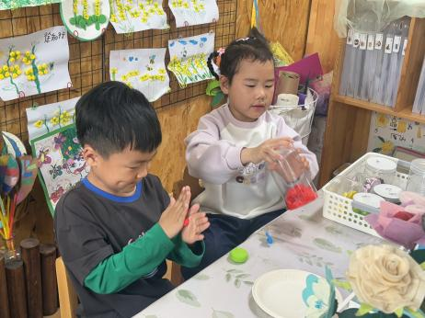

**美工区**

袁艺晗和张苏锦在玩泥工。

**图书区**

几位小朋友在看书。

**植物角**

小朋友发现我们的植物角生虫了，处理一下。

**3集体活动**

8的加减运算是比较抽象的概念。8的加法包括：1+7=8,7+1=8，2+6=8,6+2=8,3+5=8，5+3=8，4+4=8等。这些算式符合加法交换律，可以用互换的关系来理解。本次活动通过游戏来复习8 以内的分合，然后引导幼儿根据有趣的情境图片口编应用题并列出相应的算式来学习8的加法，进一步感受两个部分数与总数之间的总分关系及交换关系。

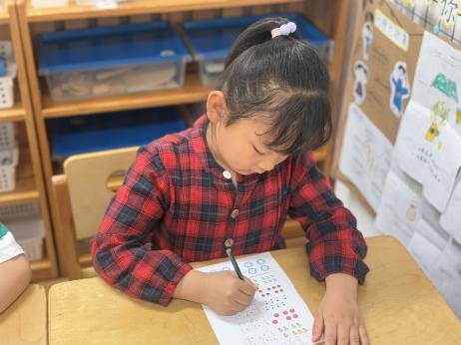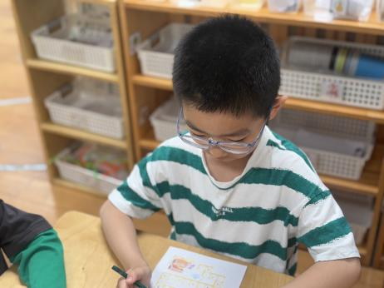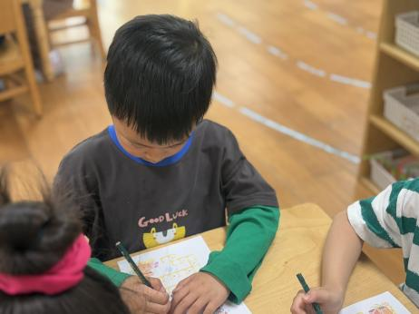

**4.户外活动**

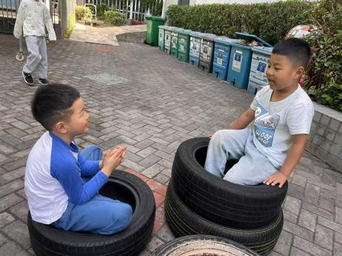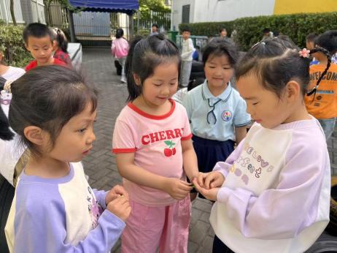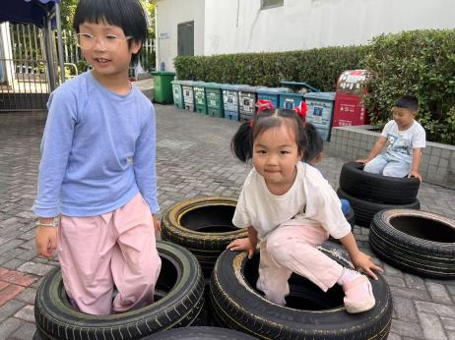

**5.生活活动**

早点：鲜牛奶、鸡蛋仔蛋糕。

午饭：排骨焖饭、老鸭山药汤。

点心：五彩面疙瘩。 水果：油桃、羊角蜜。

**6.温馨提示**

天气渐热，建议大家给孩子垫垫背巾哦！